|  |  |  |  |  |  |
| --- | --- | --- | --- | --- | --- |
| **Nombre de la práctica** | **WHILE, ARREGLOS Y FOR** | | | **No.** | **3** |
| **Asignatura:** | **MÉTODOS NUMÉRICOS** | **Carrera:** | **SISTEMAS**  **COMPUTACIONALES** | **Duración de la práctica (Hrs)** | **5 horas** |

**NOMBRE DEL ALUMNO: DALILA SOTO HERNADEZ**

**II. Lugar de realización de la práctica (laboratorio, taller, aula u otro):**

* Casa

**III. Material empleado:**

* DEV C++

1.-

* Importamos las librerías
* El método principal
* Un contador con un valor de 0 Con el método While donde va evaluar que contador sea menor a 3 Y conforme va aumentando de uno en uno, esto es el incremento ++
* Al terminar de evaluar las 3 veces que se va imprimir la palabra hola se va a finalizar el programa.

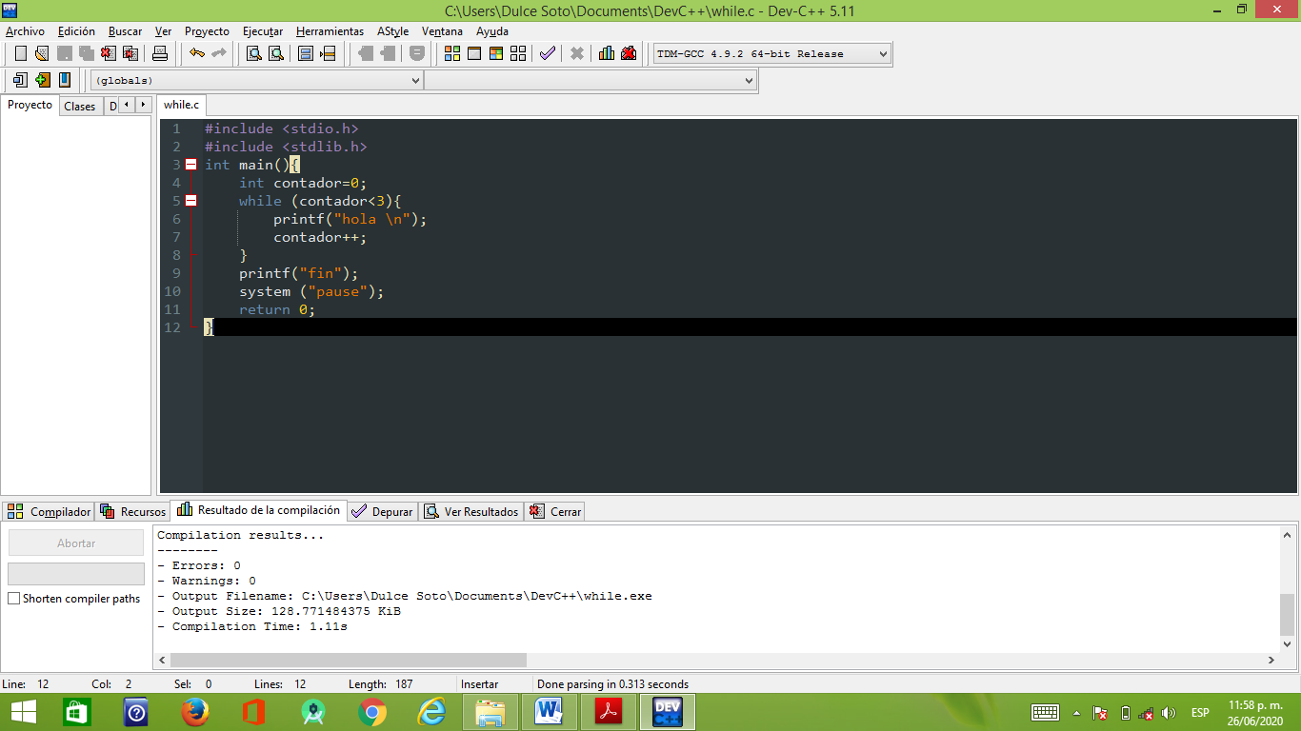

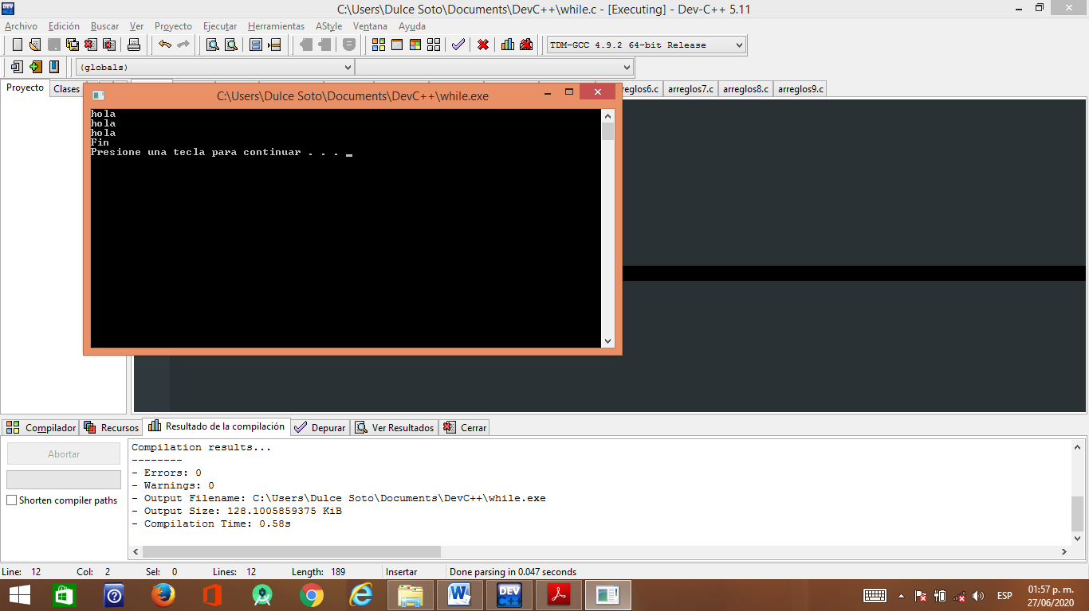

2.-

* Importamos las librerías
* El método principal
* Un número con un valor de 1 Con el método While donde va evaluar que el número va empezar de 1 hasta el 100, Y va hacer el incremento ++
* Al terminar de evaluar va imprimir la serie de números del 1 hasta el 100 y va a finalizar el programa.

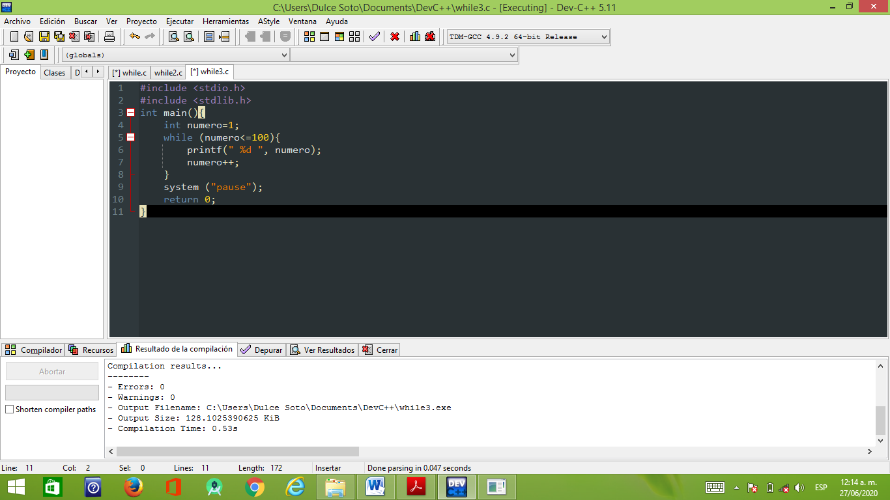 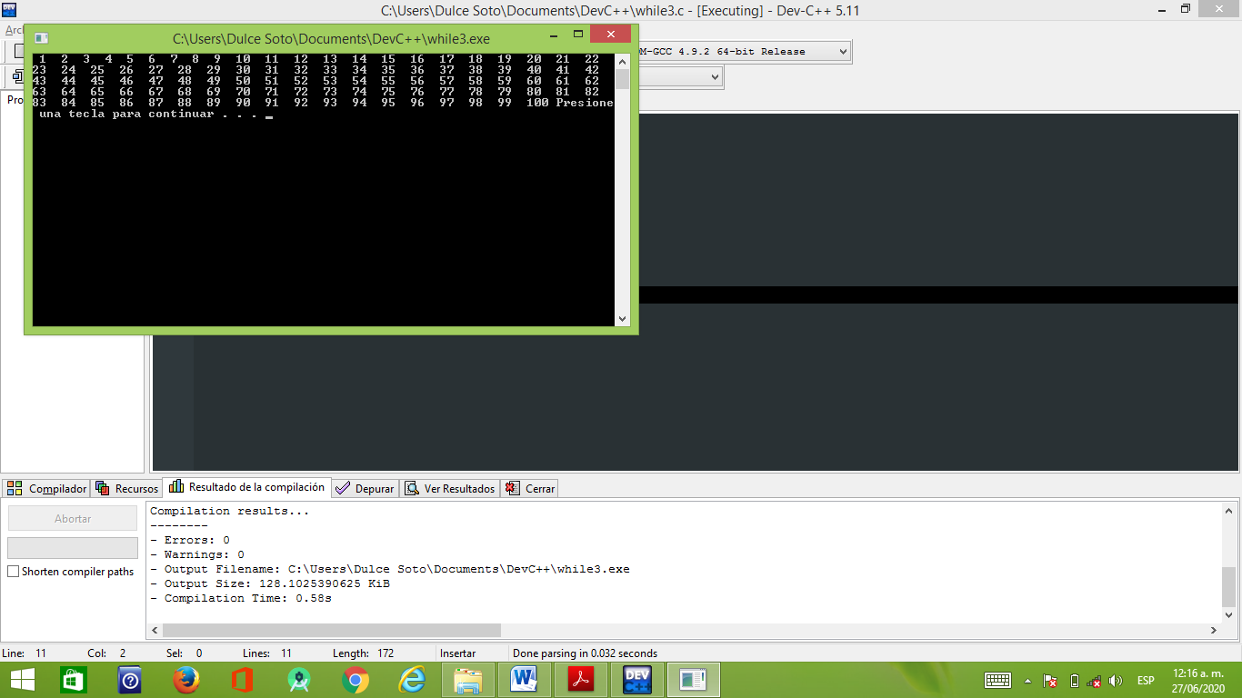

3.-

* Importamos las librerías
* El método principal
* Un número con un valor de 0 Con el método Do - While donde evaluar que el número va empezar de 0 hasta el 2 por que va ir incrementando de uno en uno. Y como empezamos del cero va a llegar al 2.
* Y va hacer el incremento ++
* Al terminar a va imprimir y va a finalizar el programa.

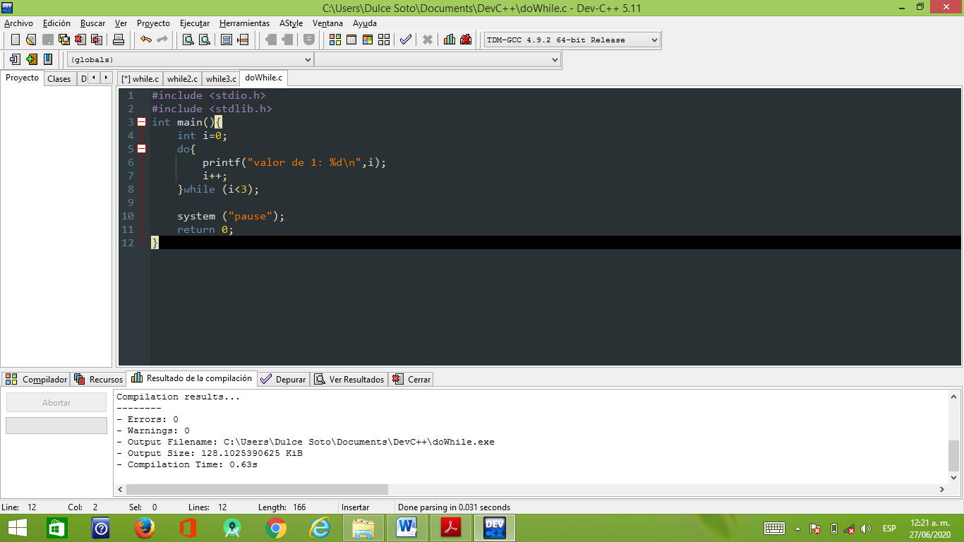 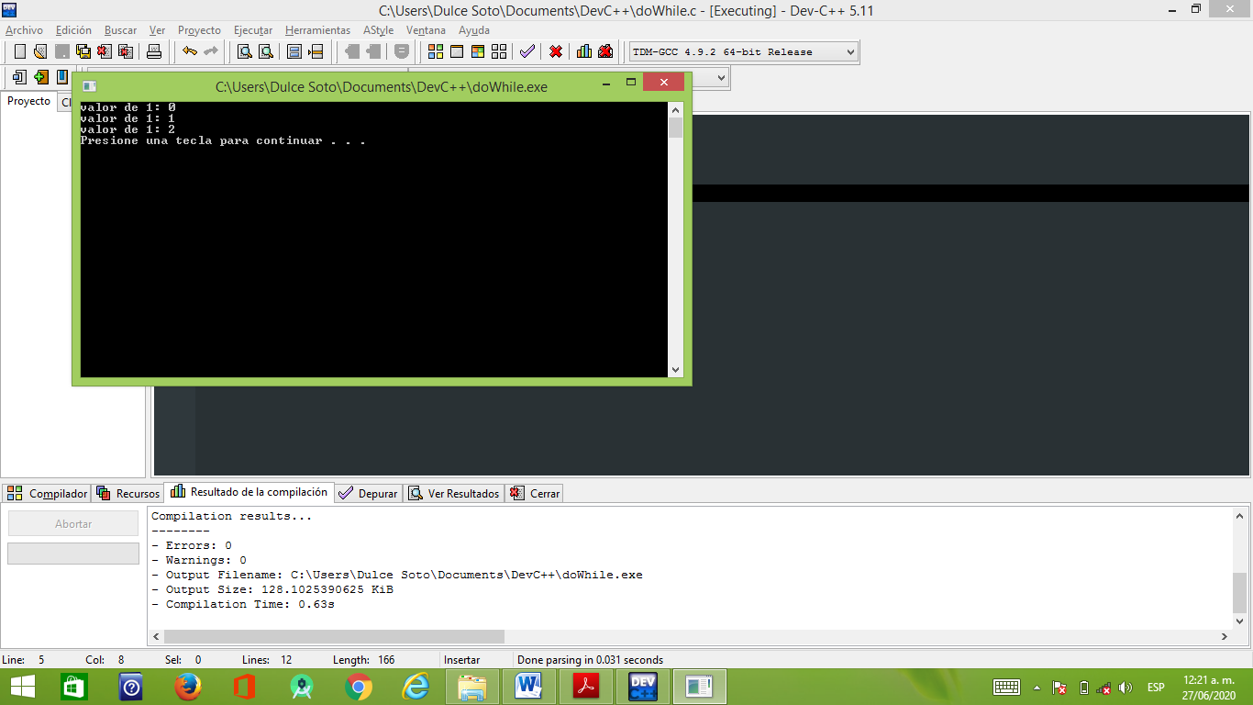

4.-

* Importamos las librerías
* El método principal
* Un arreglo llamado vector de 10 posiciones.
* Rellenar las 10 posiciones con el valor de 10, estas termina en 9 por que empezamos a contar desde cero Imprimiremos el valor de las 10 posiciones en consola.
* Al terminar a va imprimir y va a finalizar el programa.

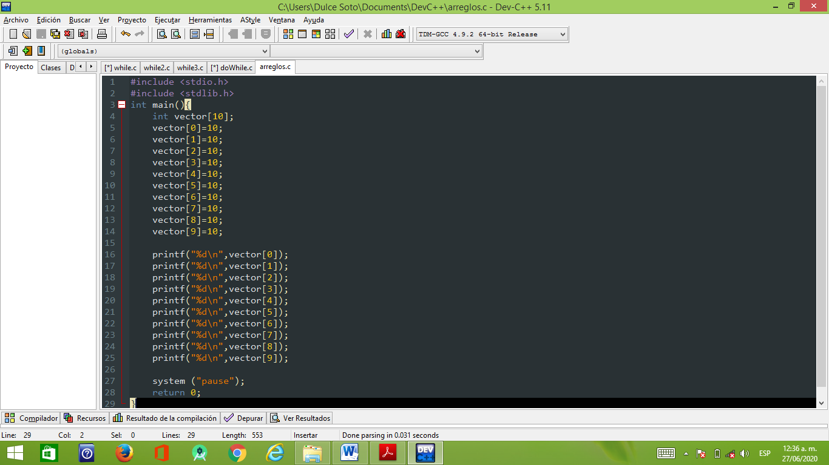 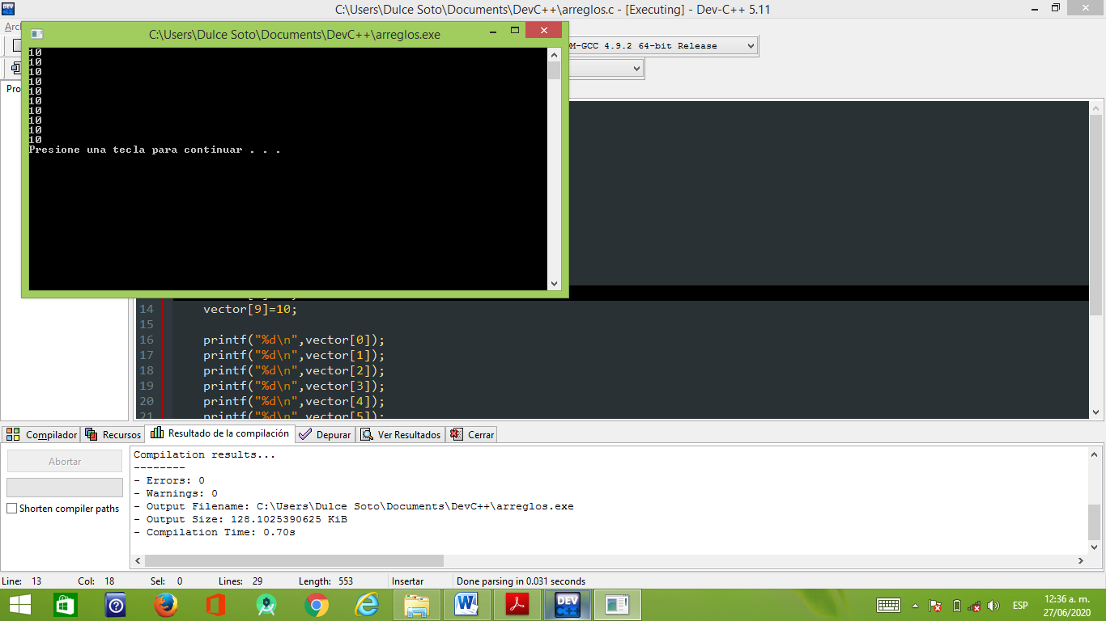

5.-

* Importamos las librerías
* El método principal
* Un arreglo llamado vector de 10 posiciones, y una variable de tipo entero con un valor de 0
* Con el método while va a evaluar que i sea menor a 10, donde el vector va tomar el valor de i, y esta va ir incrementando, de uno en uno Imprimiremos el valor de las 10 posiciones en consola.
* Al terminar a va imprimir y va a finalizar el programa.

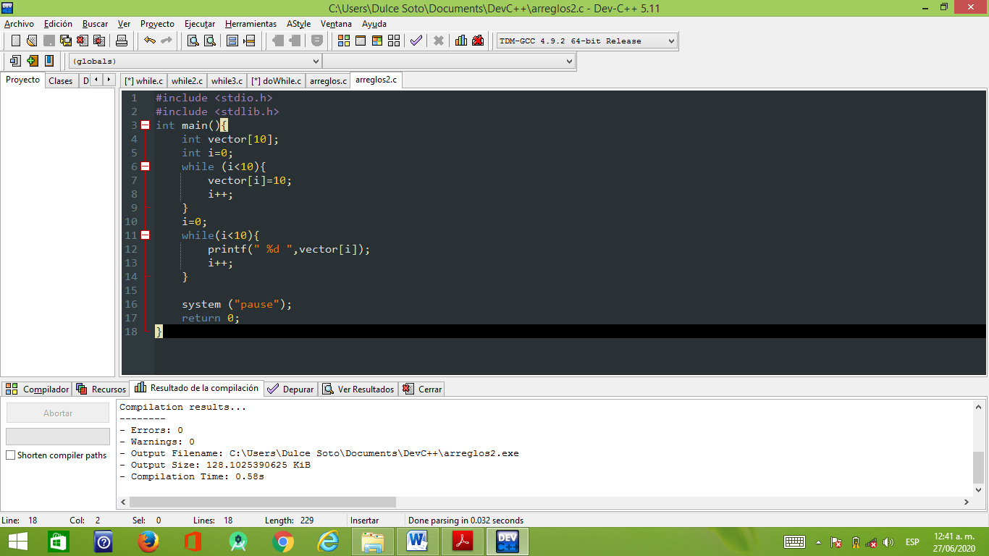 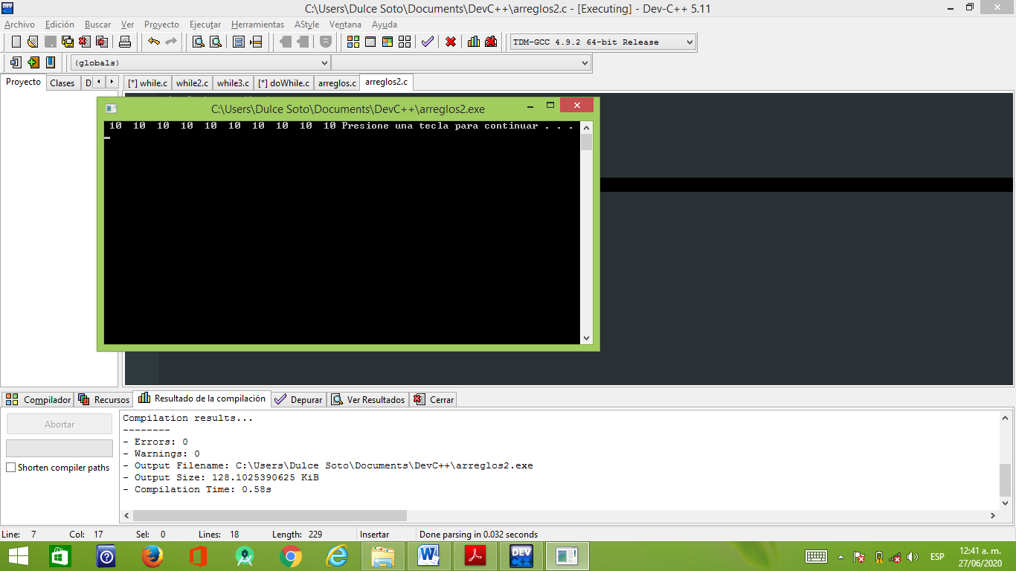

6.-

* Importamos las librerías
* El método principal
* Un arreglo llamado vector de 100 posiciones, y 2 variables de tipo entero con un valor de 0 la de i, y la de x no tendrá valor
* Con el método while va a evaluar que i sea menor a 100 la posición, donde el vector va tomar el valor de i, y esta va ir incrementando, de uno en uno, para realizar la multiplicación. Imprimiremos el valor de la tabal del 2 en las 100 posiciones en consola.
* Al terminar a va imprimir y va a finalizar el programa.

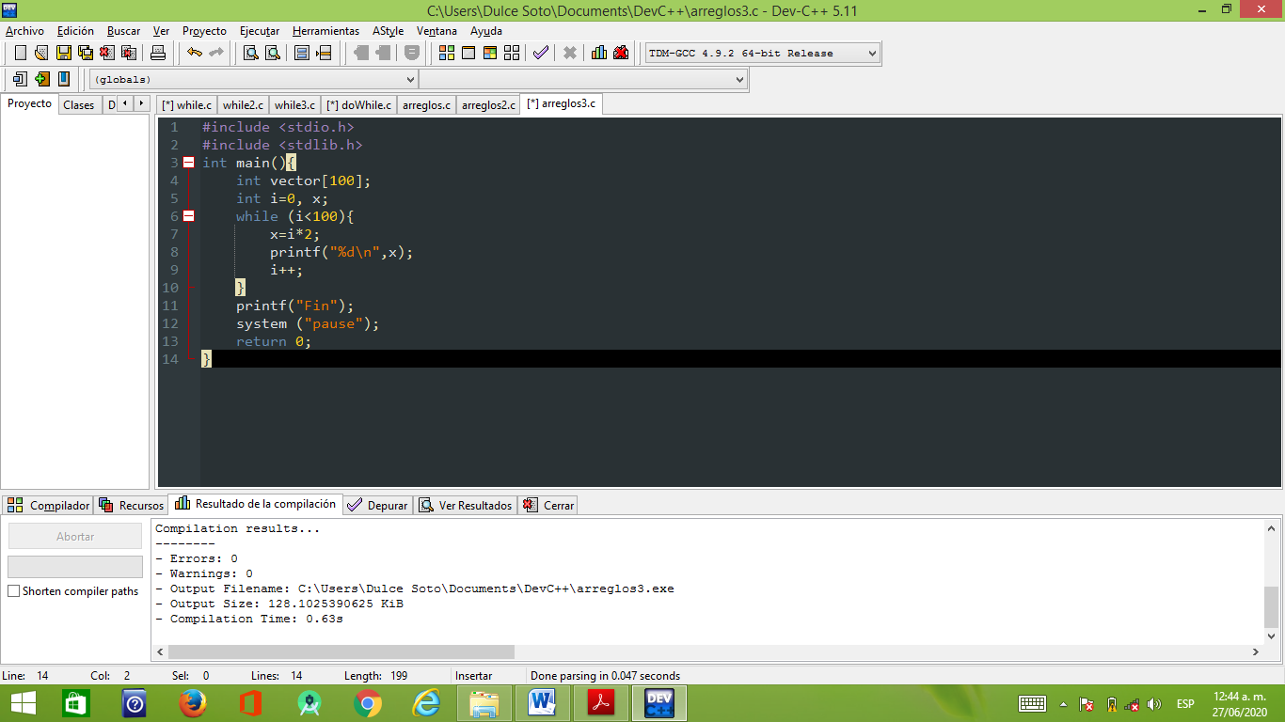 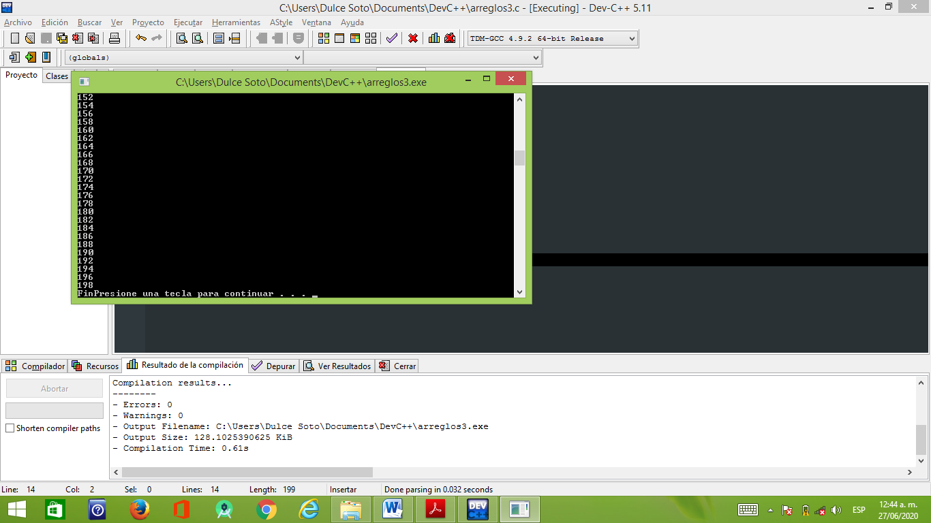

7.-

* Importamos las librerías
* El método principal
* Un arreglo llamado vector de 100 posiciones, y una variable de tipo entero con un valor de 99 la de i.
* Con el método while va a evaluar que i sea mayor o igual a cero, ya que 100 son la posición, donde el vector va tomar el valor de i, y esta va ir decrementando, de uno en uno, para realizar la multiplicación. Imprimiremos la inversa que empezaremos de 99 hasta el 0 va a finalizar el programa.

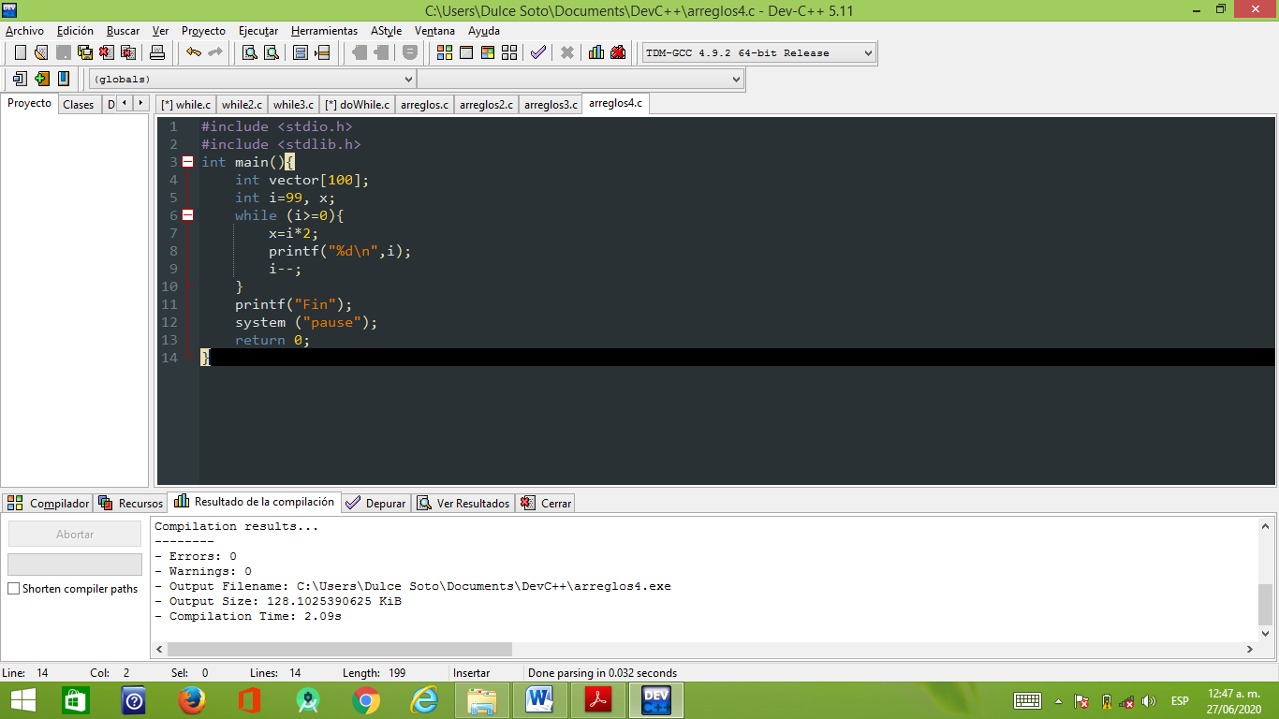 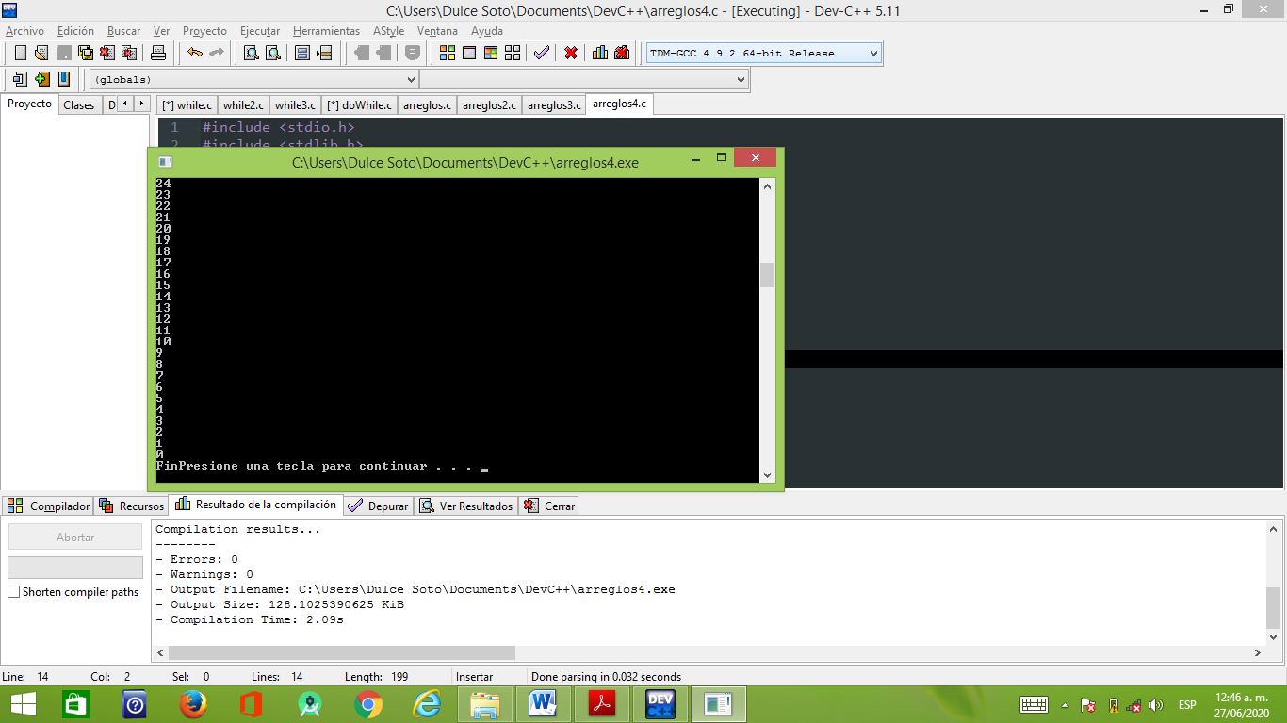

8.-

* Importamos las librerías
* El método principal
* Declaramos 2 arreglos el A y el B, con un valor de 10
* Rellenamos los arreglos de 0 hasta el 9, con los valores que necesitamos, de los dos arreglos el A y el B.

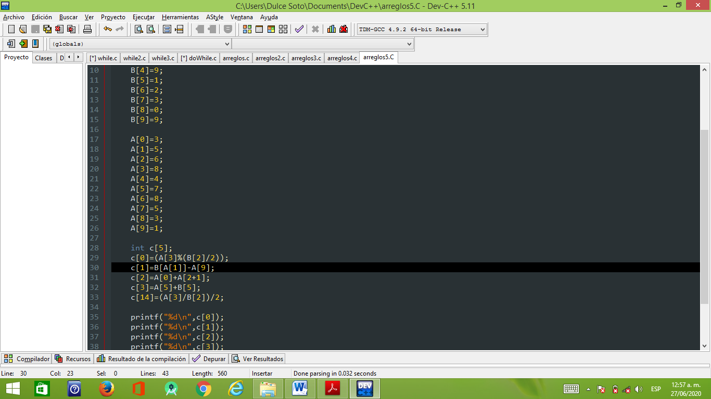 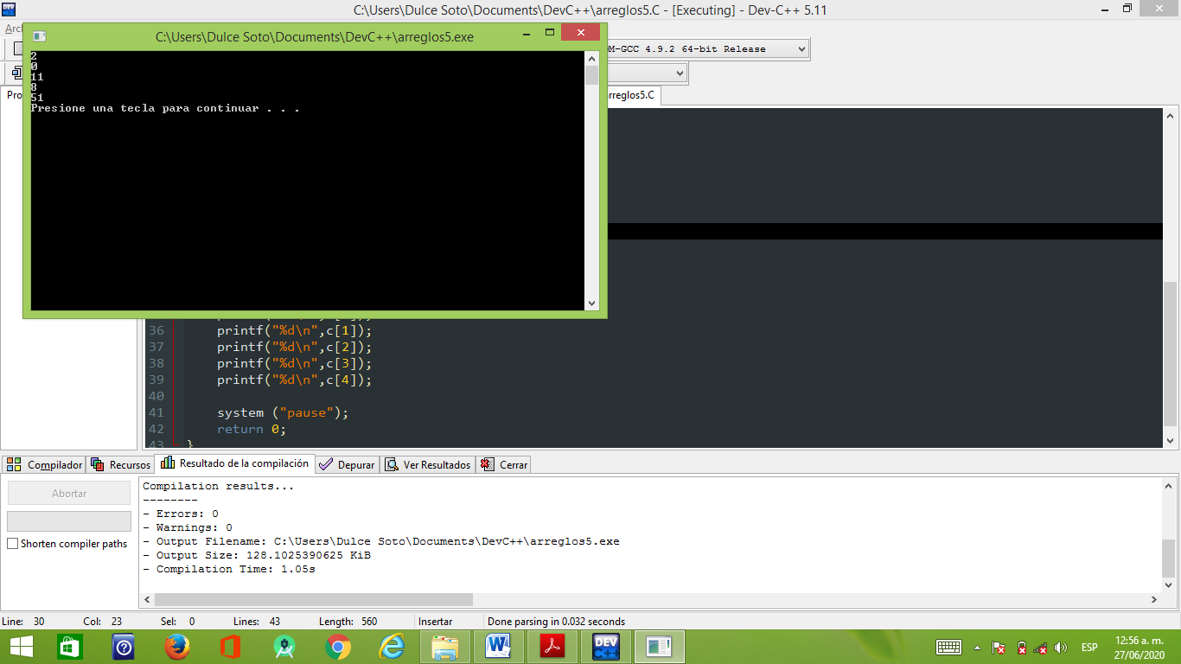

9.-

* Crear otro arreglo, con 5 posiciones, para hacer las operaciones.
* Al terminar va imprimir y va a finalizar el programa.

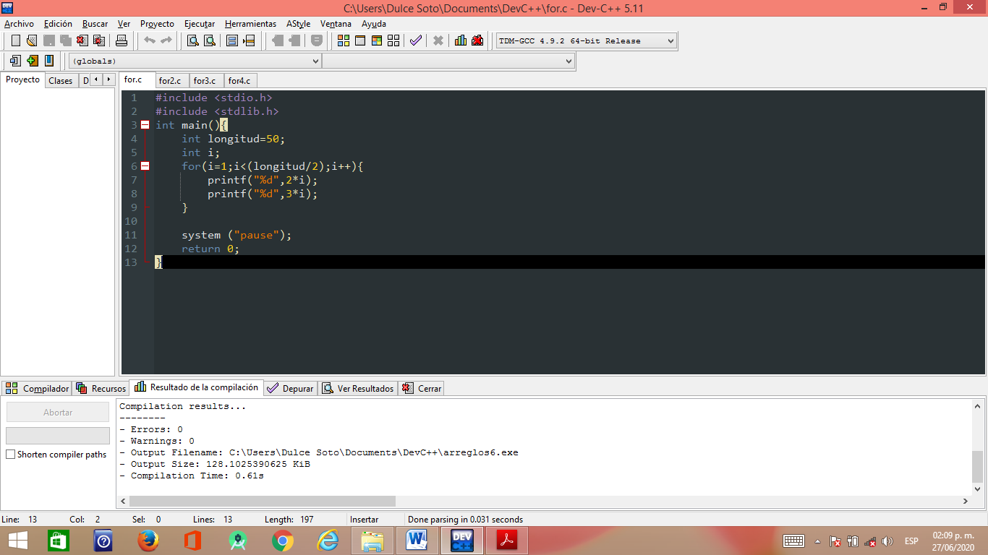

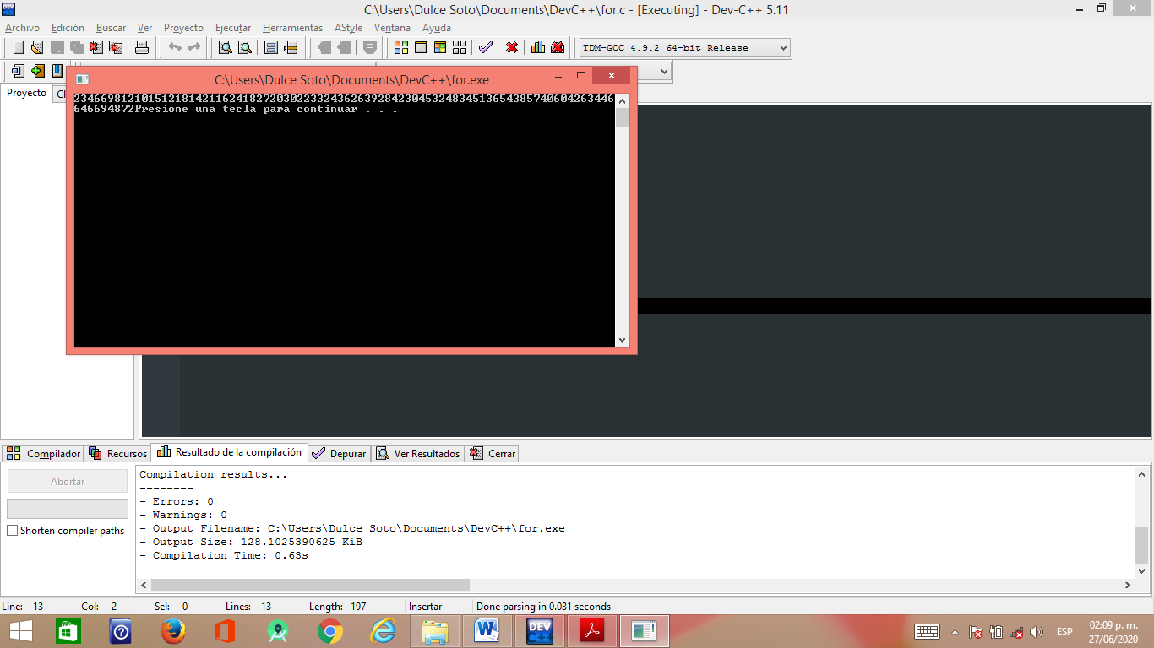

10.-

* Ejercicio escribe un programa que reciba un nuemro entero Ndel usuario e imprima una escalinata de N de asteriscos
* Importamos las librerías
* El método principal
* Tres variables
* Pediremos el dato con en scantf
* Con el método for va a evaluar que i igual a 0, y que i sea menor am, y que i tenga un incremento. Luego manda un mensaje y después vuelve a evaluar. Va imprimir que sea la pirámide inicial
* Imprimiremos i *2 y 3 *1 y va a finalizar el programa.

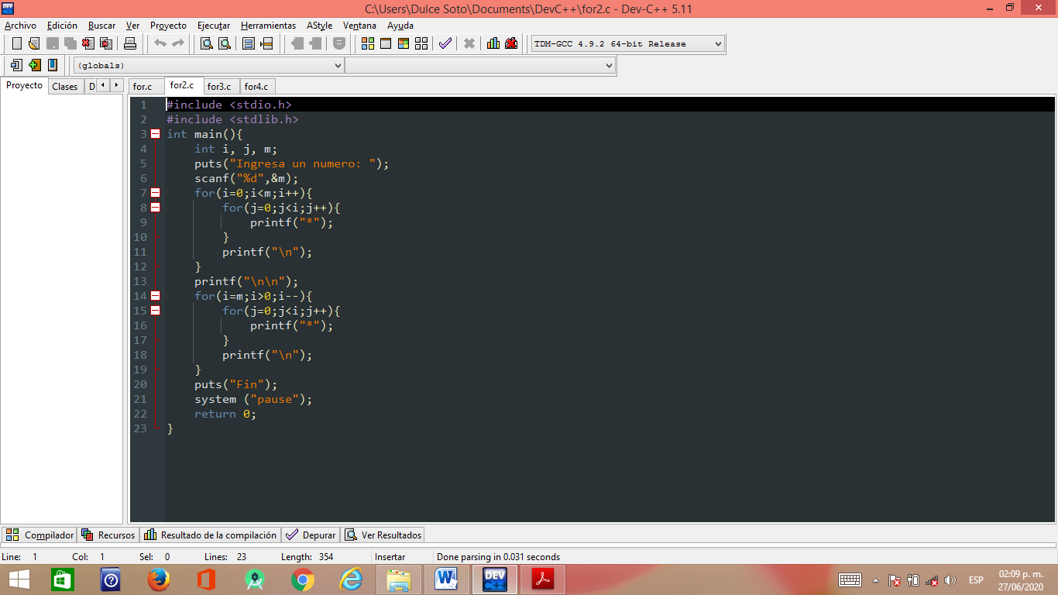 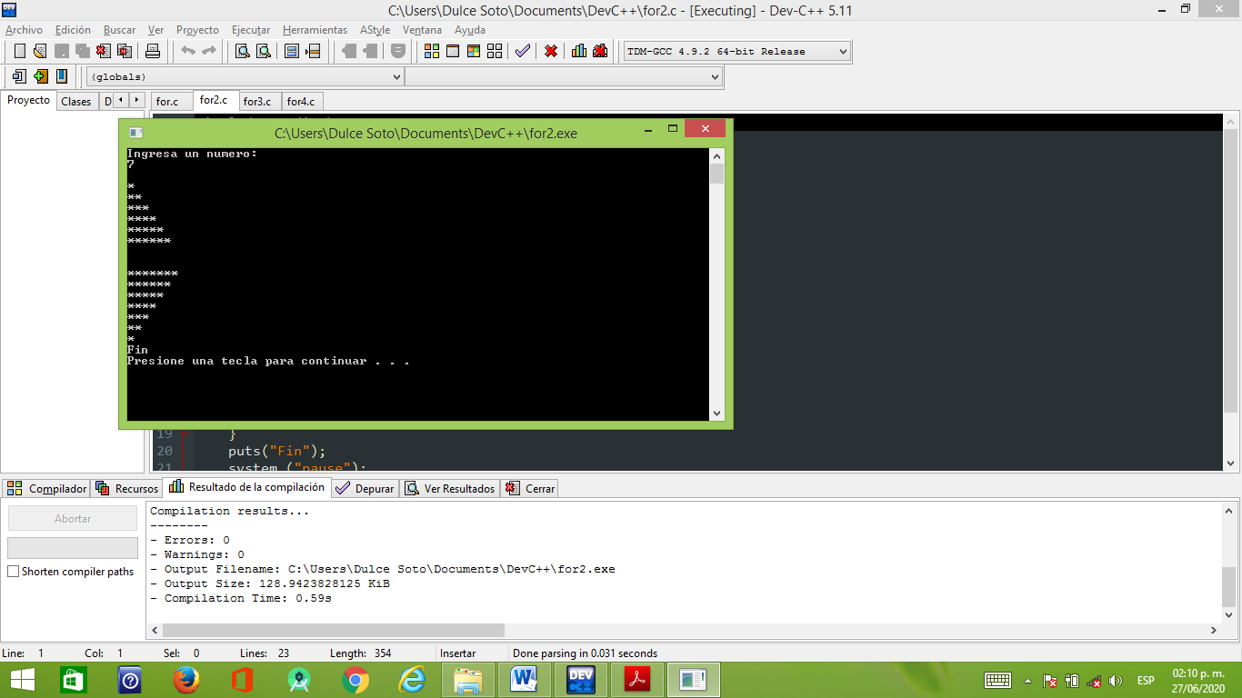

11.-

* Importamos las librerías
* El método principal
* Dos variables
* Con el método for va a evaluar que i igual a 0, y que i sea menor a 5, y que i tenga un incremento. Luego manda un mensaje y después vuelve a evaluar.
* Imprimiremos i *2 y 3 *1 y va a finalizar el programa.

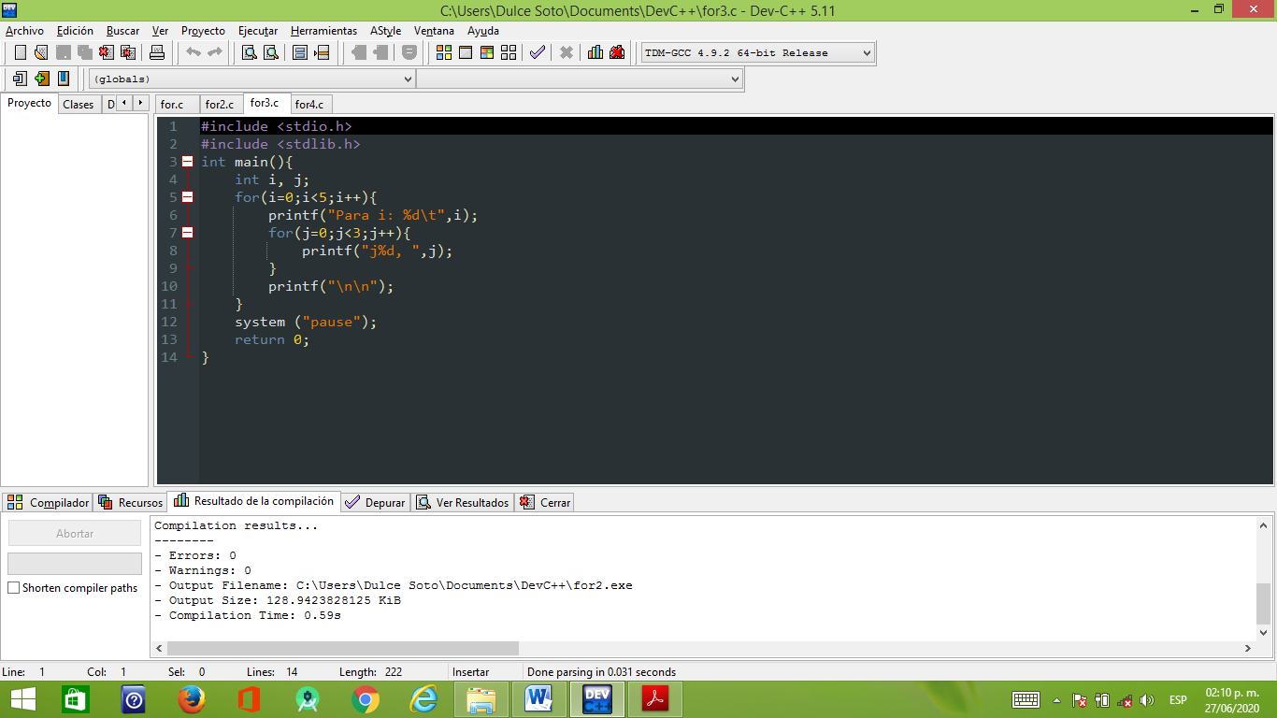 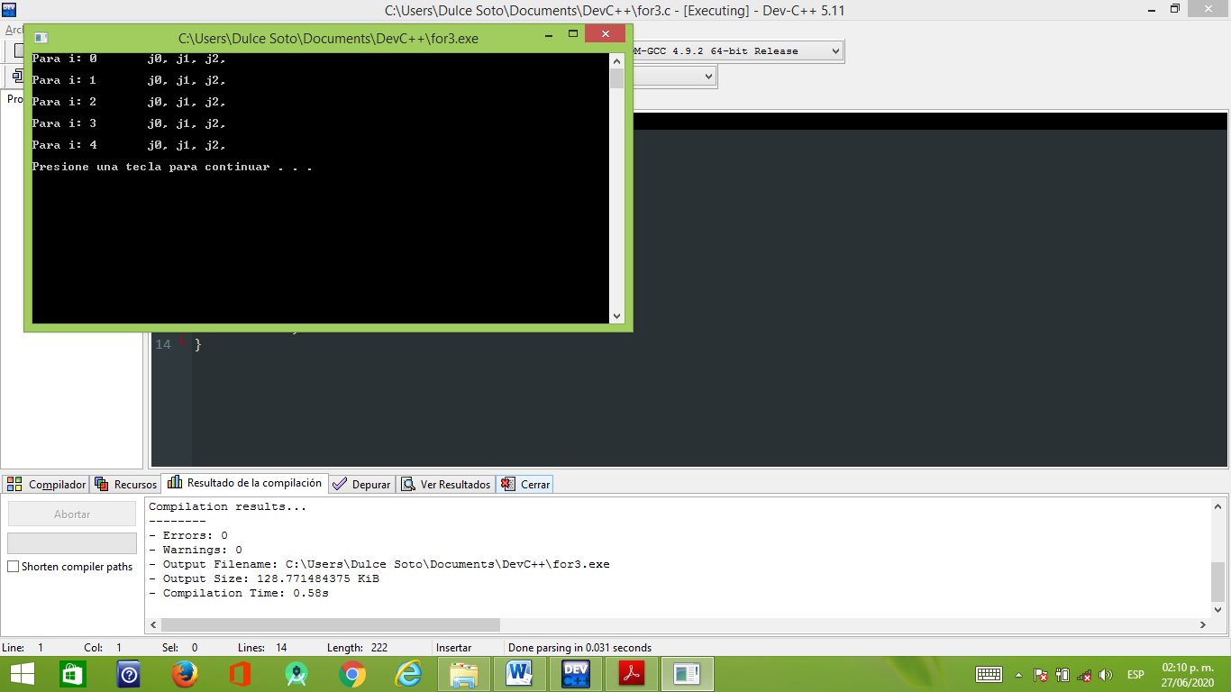

12.-

* Importamos las librerías
* El método principal
* Tres variables
* Pediremos el dato con en scantf, que serian 2
* Con el método for va a evaluar que i igual a 1, y que i sea menor a n, y que i tenga un incremento. Luego manda un mensaje y después vuelve a evaluar. Va imprimir que sea la pirámide inicial
* Imprimiremos i *2 y 3 *1 y va a finalizar el programa.

